Муниципальное бюджетное общеобразовательное учреждение
«Средняя общеобразовательная школа №2 г. Дубны Московской области»

Классный час на тему: “Мы за здоровый образ жизни!”

Класс: 9 класс

Цели: информировать учащихся об угрожающих и вредных для здоровья веществах, содержащихся в табаке, о вреде алкоголя и наркотиков; развивать у учащихся чувство ответственности за свое здоровье и поведение; расширять знания учащихся о вреде курения, алкоголя и наркотических веществ на организм человека; научиться заботиться о своем здоровье; пропагандировать преимущества здорового образа жизни, убеждая учащихся отказываться от вредных привычек, пропагандировать целесообразность занятий физической культуры и спорта.
Задачи: Доказать пагубность дурных привычек; вывести «формулы здоровья», то есть способы борьбы с дурными привычками. Заложить основу для роста самосознания и самооценки учащихся при ответах на проблемные вопросы.
Оформление: На драпировке большие цветные буквы “Мы за здоровый образ жизни!”, надписи: “Нет наркотикам!”, “Курение – это яд!”, “Алкоголь – враг здоровья”.

ХОД УРОКА

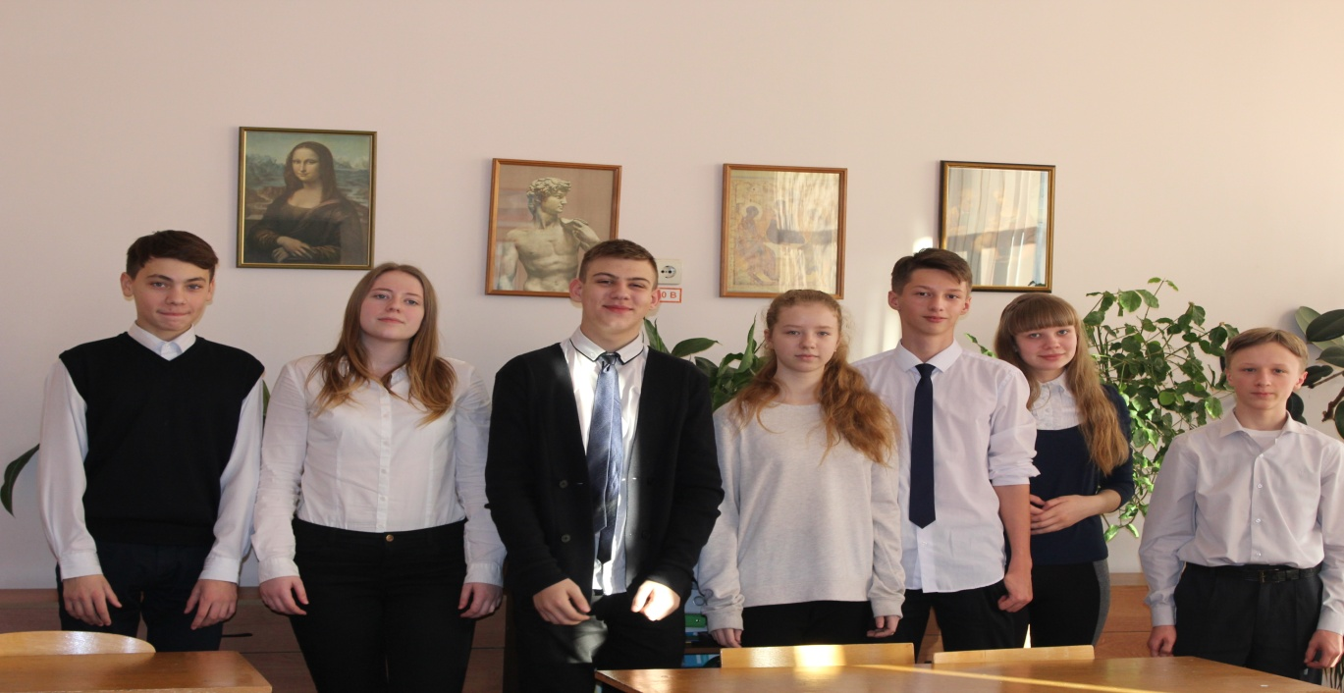

Учитель: Добрый день дорогие ребята! Сегодня наш классный час, посвящён одной из важных тем наших дней – Здоровый образ жизни!
Здоровье человека – это главная ценность в жизни. Его не купить ни за какие деньги! Будучи больным, вы не сможете воплотить в жизнь свои мечты, не сможете отдать свои силы на преодоление жизненных задач, не сможете полностью реализоваться в современном мире.
Поэтому наша сегодняшняя встреча будет проходить под девизом: “Мы за здоровый образ жизни!”
Вся наша жизнь – это территория здоровья!
Хорошее здоровье – основа долгой, счастливой и полноценной жизни.
Жизненный опыт показывает, и каждый может найти множество тому подтверждений, что заботиться о своем здоровье люди обычно начинают только после того, как недуг даст о себе знать.
Можно предотвратить все заболевания гораздо раньше, и для этого не потребуется каких-то сверхъестественных усилий.
Нужно всего лишь вести здоровый образ жизни!
Каждый нормальный человек стремится прожить свою жизнь долго и счастливо. Но все ли мы делаем для этого? Если проанализировать "каждый шаг" нашего типичного дня, то, скорее всего, все обстоит с "точностью до наоборот".
Здоровый образ жизни предполагает оптимальный режим труда и отдыха, правильное питание, достаточную двигательную активность, личную гигиену, закаливание, искоренение вредных привычек, любовь к близким, позитивное восприятие жизни. Он позволяет до глубокой старости сохранять нравственное, психическое и физическое здоровье.
Здоровый образ жизни в целом, физическая культура и спорт в частности, становятся социальным феноменом, объединяющей силой и национальной идеей, способствующей развитию сильного государства и здорового общества.
Каждый молодой человек должен осознать, что здоровый образ жизни – это успех, его личный успех.
Многие из вас скажут: ну, сколько можно говорить об одном и том же? Тем более что нас это не коснется. Мы ведем нормальный образ жизни, не употребляем наркотики, не употребляем спиртные напитки и не курим. Мы – нормальные люди. Пусть где-то умирают миллионами, а у нас сотней больше, сотней меньше – особой разницы нет. Тем более что сейчас в России есть проблемы пострашнее.
Но задумайтесь: в нашей стране 8% молодежи периодически употребляют наркотики. Среди школьников наркоманией охвачено в той или иной мере 30–40 %, а по отдельным регионам эта цифра значительно выше.

Ученик 1: Ребята, что же для здоровья хорошо и что для здоровья плохо?
Начнем рассказ с вредных привычек, которые мешают людям вести здоровый образ жизни.

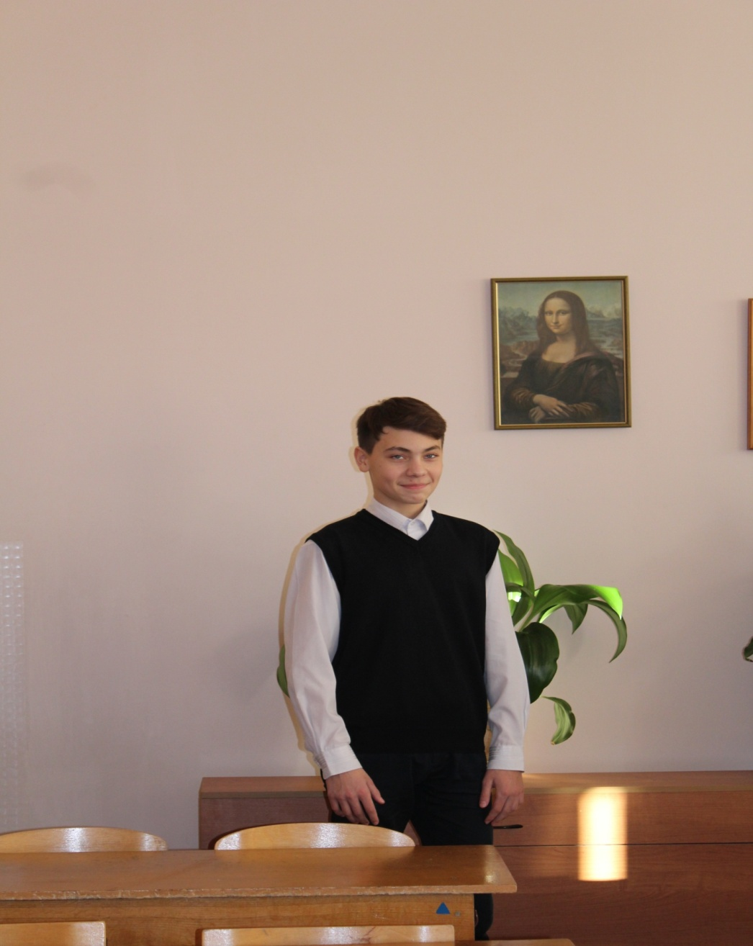

Наркомания, наркотические вещества, и их действие на человека.
Число наркоманов на земном шаре – 100 000 000 человек.
Злоупотребление наркотическими средствами и незаконная торговля ими в последнее время в развитых странах мира приняли катастрофические размеры.
Наркомания – смертельное заболевание, при котором хроническое влечение к наркотику настолько сильно, что без лечения прекратить употреблять невозможно.
Наркотики – это химические вещества, которые изменяют сознание человека (чувства, ощущение, мысли, настроение и поведение) вызывают психическую и физиологическую зависимость.
Организм настолько сильно привыкает к наркотику, что с каждым разом требуется все большее количество наркотического вещества. В ответ на прекращение приема наркотиков у наркоманов проявляется: судороги, рвота, лихорадочный озноб, усиленное потоотделение.
Наркомания ведет к крайнему истощению организма, значительной потере массы тела и упадку физических сил.
Употребляющие наркотики внутривенно, подвергают себя риску заражения ВИЧ.
Опасные заблуждения и что мы думаем о наркотиках:
Я только попробую, это не страшно и не опасно.
Я в любое время могу отказаться, я не наркоман.
Употребляя наркотики я буду современным, взрослым, не буду “белой вороной”, добьюсь уважения среди ровесников.
Наркотик – некий катализатор таланта.
Наркотик, который принято считать слабым, для кого-то может быть сильнодействующим и смертельным средством.
Наркотики отнимают наше будущее!
Такова наркомания – она забирает жизни лучших, это тупик!
Ученик 2: Другая вредная привычка, которая приносит вред и смертельно опасна для здоровья –употребление алкоголя.

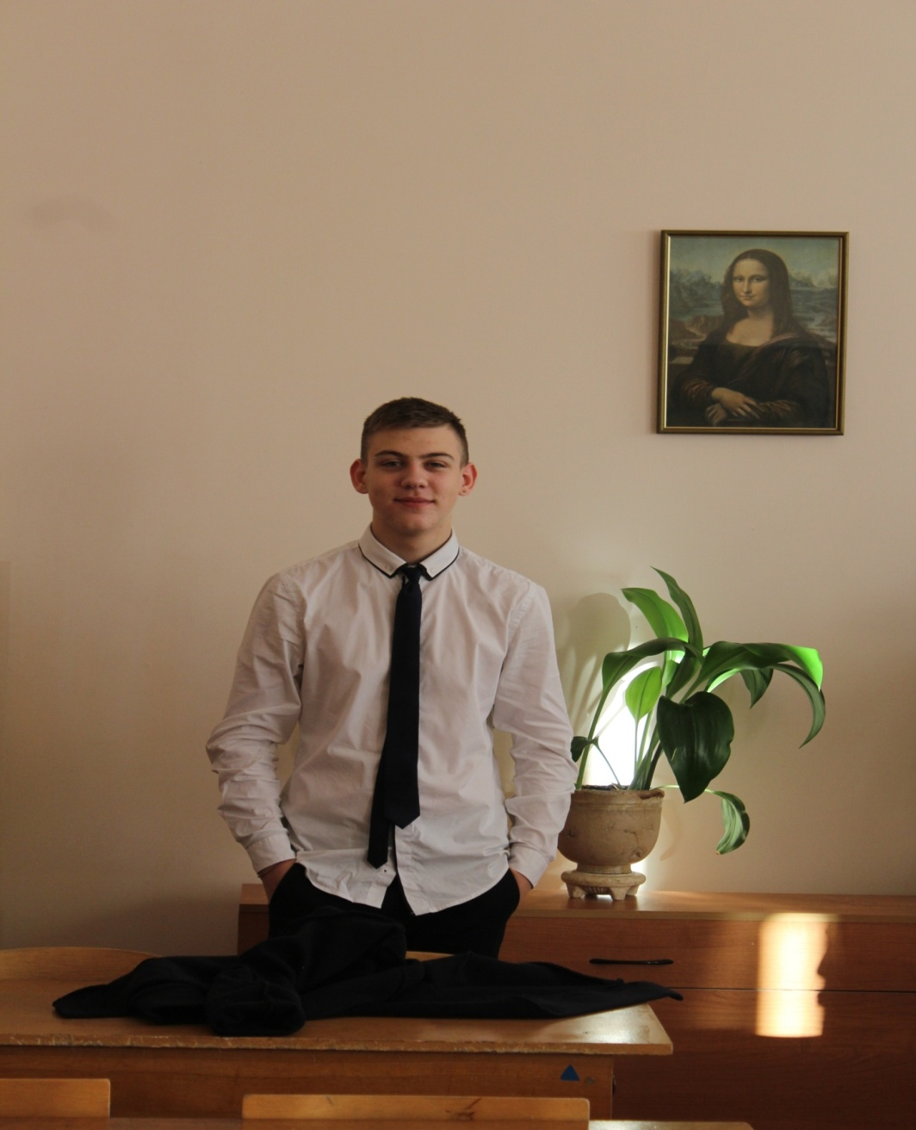

Алкоголь активно влияет на несформировавшийся организм, постепенно разрушая его. При попадании алкоголя внутрь организма, он разносится по крови ко всем органам, неблагоприятно действует на них вплоть до разрушения.
При систематическом употреблении алкоголя развивается опасная болезнь – алкоголизм.
Алкоголизм – это заболевание, вызванное длительным злоупотреблением спиртными напитками.
Оно характеризуется формированием сначала психической, затем физической зависимости от алкоголя.
Алкоголь является третьим по значимости предотвратимым фактором риска в Европе и России и одной из основных причин психических расстройств, несчастных случаев и травм.
(слайд презентации)
Посмотрите, слева – это то, ради чего мы стремимся принимать алкоголь…
Справа – последствия этого употребления…
Как вам, наверное, уже известно, алкоголь особенно опасен для растущего организма: вызывает привыкание, отравления, а иногда и смерть.
Учёные и медики всего мира всерьёз обеспокоены возрастающим размахом потребления спиртных напитков несовершеннолетними.
Так в США (штат Нью-Йорк) 91% 16-летних учащихся употребляют алкогольные напитки.
В Канаде 90% учащихся 7–9 классов употребляют алкоголь.
ФРГ 1% детей 8–10 лет в состоянии алкогольного опьянения задерживаются полицией.
В России 70% преступлений совершаемых несовершеннолетними – в состоянии алкогольного опьянения. Каждый третий подросток в возрасте 14–16 лет склонен к алкоголизму.
(слайд презентации)
А что же побуждает подростка впервые пробовать алкоголь, а некоторых впоследствии стать алкоголиками.
25% – символическое участие.
25% – снятие стресса.
50% – самоутверждение.
Наглядно, данные диаграммы составлены на основании опроса юношей и девушек нашего возраста и работы врачей, психологов.
Тебя не трогают уже чужие слезы и боль,
Тебе не надо ничего, ты занят только собой.
Твоя задача необычна, но до боли проста,
В максимально сжатый срок уничтожить себя...
Учитель: Запомните! Алкоголь – это не привычка, а болезнь, которую нужно лечить, а ещё лучше не болеть. Алкоголик деградирует, становится безынтересен знакомым и друзьям, родным и в конечном результате бесполезным для нашей страны.
Алкоголь топит больше людей, чем вода.
По данным всемирной организации здравоохранения, алкоголизм ежегодно уносит 6 млн. человеческих жизней.
Ученик 3: Курение – еще одна вредная привычка, отвратительная для взора. Мерзкая для обоняния, вредная для мозга и очень опасная для легких.

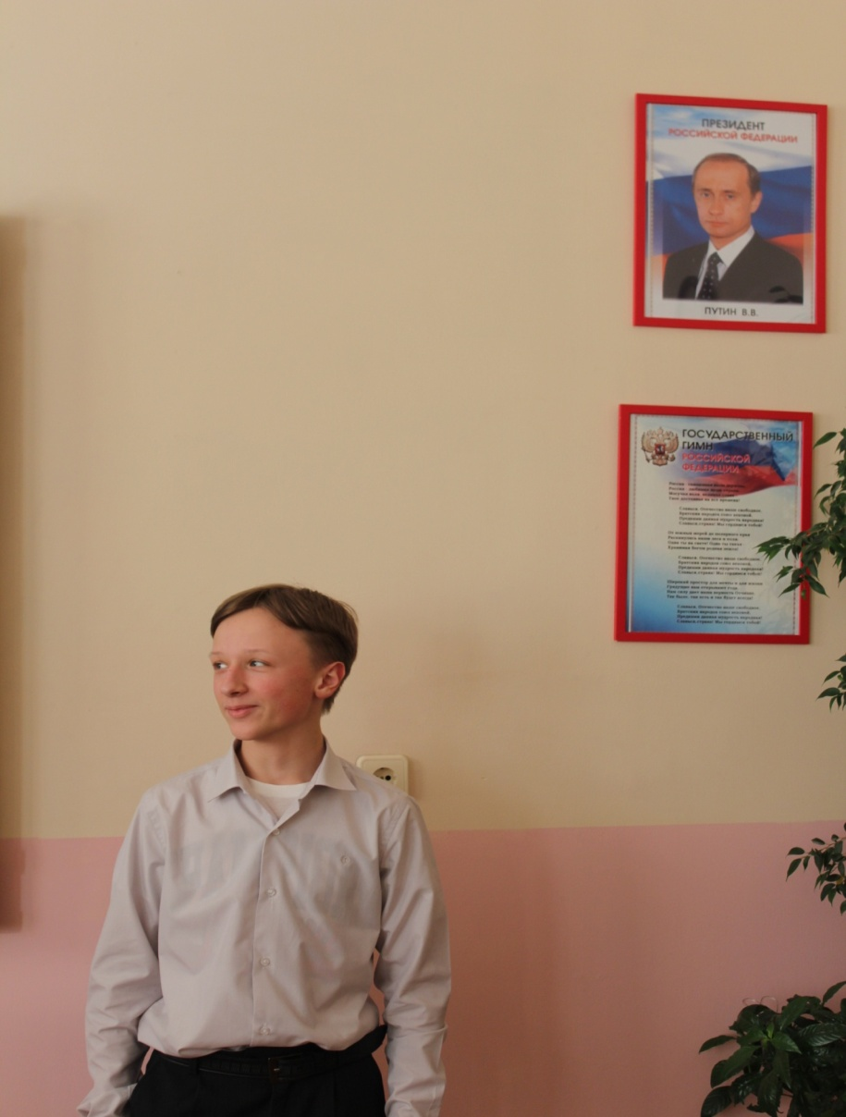

Исследованиями доказано, в чем вред курения.
В дыме табака содержится более 30 ядовитых веществ: никотин, углекислый газ, окись углерода, синильная кислота, аммиак, смолистые вещества, органические кислоты и другие.
1–2 пачки сигарет содержат смертельную дозу никотина.
Никотин влияет на деятельность нервной системы.
Рак у курящих людей возникает в 20 раз чаще, чем у некурящих.
Что же такое табак?
Это “продукт” ядовитого растения, смешанный с различными добавками, чтобы отбить неприятный вкус. Им можно травить себя, травить окружающих людей, загрязнять атмосферу.
Уже сегодня курение убивает каждого десятого человека в мире.
Учитывая динамику прироста курильщиков, эксперты прогнозируют, что к 2020 году жертвами табака будут становиться около 10 миллионов человек в год.
Вдумайтесь в эту цифру!
Известно, что курить – здоровью вредить. Каждая сигарета отнимает от 5 до 15 минут жизни. Курение– причина многих болезней. Особую зону риска составляют семьи, где курят и отец, и мать. Большинство курильщиков пренебрегают здоровьем окружающих, даже очень близких им людей, курят, где угодно: дома, в общественных местах, на работе, в транспорте и т.д.
Подумай о том, что мы тебе рассказали.
Если ты считаешь, что вред, наносимый курением твоему здоровью маячит где-то далеко, а может быть, и вообще минует тебя, – ты ошибаешься! Посмотри внимательно на курящую девушку, на цвет ее лица, кожу, пальцы, зубы, обрати внимание на ее голос. Ты можешь заметить внешние признаки табачной интоксикации.
Некоторые считают, что сигарета придает девушке элегантность. Скорее, она придает ей вульгарность.
Очень важно, что бы ты сейчас поняла, что в будущем, когда ты станешь матерью, вред, наносимый курением твоему здоровью сегодня, может непоправимо отразиться на развитии ребенка и ещё задолго до рождения.
Анатомия табачной наркоманки.
Подумайте, девочки, обо всем этом. Будьте разумными и воздержитесь от сигареты.
Приблизительно 1,1 миллиарда человек в мире являются курильщиками.
В 20 веке от табака погибли 100 000 000 человек. В 21 веке никотиновая зависимость выйдет на первое место и уложит в могилу миллиард землян.
Нынешнее потребление табака вызовет 450 миллионов смертей в течение ближайших 50 лет.
Сокращение уровня потребления табака на 50% позволит избежать 20–30 миллионов преждевременных смертей в первой четверти 21 века и порядка 150 миллионов во второй четверти 21 века.
Хотя многие не курят, отравляя себя и близких людей, я не курю, и вам не советую, в наших силах сделать курение не модным, жизнь и так коротка!
Ученики 4,5,6. : Неблагоприятной привычкой для организма является кофеин.

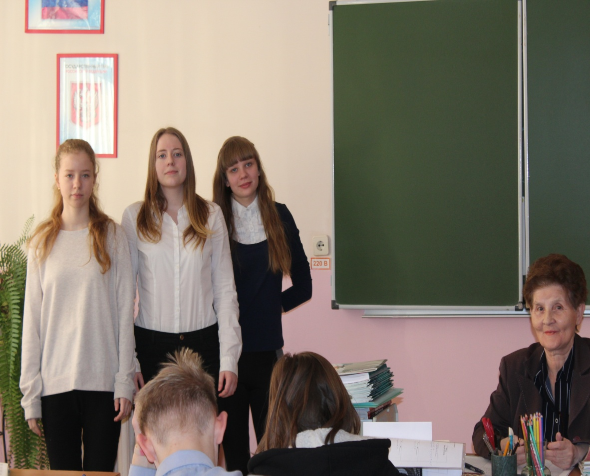

Кофеин относится к психостимуляторам. Они повышают настроение, способность к восприятию внешних раздражений.
Особенно выражено у него прямое возбуждающее влияние на кору головного мозга. После его приема появляется бодрость, временно уменьшается сонливость и утомление.
В малых дозах у кофеина преобладает стимулирующее действие, в больших – угнетающее.
При длительном применении кофеина развивается привыкание и возможно возникновение психической зависимости.
Все вышеперечисленные негативные факторы так или иначе сказываются на вашем здоровье.
Поэтому вы обязаны соблюдать те рамки дозволенного, которые были определены специалистами в этой области.
Учитель: Каждый из нас при рождении получает замечательный подарок – здоровье. Поэтому привычка сохранять здоровье – это залог нормальной жизни для человека. А сформироваться эта привычка сможет только тогда, когда сам человек будет постоянно и регулярно заниматься тем, что приносит ему пользу: физической культурой, спортом, закаляться, правильно питаться и хорошо отдыхать!
Регулярные физические нагрузки и физкультура важны для здорового образа жизни. Они поддерживают здоровье, предохраняют от заболеваний и, чему все больше свидетельств, замедляют процесс старения. Физкультура полезна в любом возрасте, поскольку обычная дневная активность редко может обеспечить достаточную физическую нагрузку.
Ученик 5:
Чтоб расти и закаляться
Не по дням, а по часам,
Физкультурой заниматься,
Заниматься нужно нам!
Нам пилюли и микстуру
И в мороз, и в холода
Заменяют физкультура
И холодная вода!
Не боимся мы простуды –
Нам ангина нипочем
Мы коньки и лыжи любим
Дружим с шайбой и мячом!
Спорт – это жизнь!
О спорт! Ты мир!
Неразлучные друзья
Есть на белом свете.
Неразлучные друзья –
Это спорт и дети!
Спорт приходит в нашу школу
Эстафетою веселой.
Подрастает в школе смена
Нашим славным рекордсменам!
Скажет вам любой из нас:
Быть спортсменом очень круто:
Посвящайте каждый час
Спорту каждую минуту!
Учитель: Хороший отдых обеспечивает нам также полноценный сон.
У людей и животных сон и бодрствование ритмично сменяют друг друга. О том насколько сон необходим для жизнедеятельности организма, можно судить хотя бы по тому, что полное лишение сна люди переносят гораздо тяжелее, чем голодание, и очень скоро гибнут.
Во сне человек отдыхает и набирается новых сил.
Что же влияет на глубину сна? Чтобы сон был глубоким, надо вставать и ложиться спать всегда в одно и то же время. Комнату перед сном обязательно надо проветривать, а лучше всего спать с открытой на ночь форточкой. Полезна небольшая прогулка перед сном на свежем воздухе. Мешают засыпанию яркий свет, шумные игры, громкие разговоры, длительные просмотры телепередач. Соблюдение гигиены сна позволит зарядиться бодростью, улучшит настроение.
Ученик 6: Одним из важнейших слагаемых здоровья является закаливание. С его помощью можно избежать многих болезней и на долгие годы сохранить работоспособность, умение радоваться жизни.
Закаливание – приспособление организма к холоду.
Закаливание – повышение устойчивости организма к неблагоприятному воздействию низкой температуры.
Для того, чтобы закаливание было эффективным, следует соблюдать определенные правила:
Первое правило:
Если хочешь быть здоровым,
Прогони подальше лень.
Если начал закаляться,
Закаляйся каждый день.
Второе правило:
Вышел сразу на мороз –
Весь до косточек промёрз.
Закаляйся постепенно.
Это для здоровья ценно.
Третье правило:
Если закаляться – в радость,
Вам простуда – не подружка.
Вы здоровье берегите.
Это, дети, не игрушка.
Правила, эти помните, дети.
Будьте здоровы и не болейте!
Закаляйся, если хочешь быть здоров!
Не менее важно для здоровья человека правильное питание.
Любой живой организм в силу жизнедеятельности клеток, тканей и органов непрерывно тратит входящие в состав организма вещества.
Для поддержания здорового образа жизни необходимо, чтобы все эти траты покрывались пищей. Совершенно естественно, что правильное питание человека должно содержать все те вещества, которые входят в состав его организма, т.е. белки, жиры, углеводы, витамины, минеральные вещества и воду.
Рацион школьников обязательно должен содержать витамины, так как они повышают сопротивляемость организма к инфекционным заболеваниям. Поэтому нужно употреблять зелень, фрукты, овощные и фруктовые соки. Соблюдая режим питания, ни в коем случае нельзя переедать. Ученики, страдающие ожирением, чаще болеют, тяжело переносят любое заболевание.
Эй, дружок, остановись,
От мучного откажись!
От жирной пищи откажись,
На столе пусть будут фрукты –
Зелень, овощи и фрукты –
Вот полезные продукты.
Ягоды, фрукты, овощи – основные источники витаминов и минеральных веществ. Большинство витаминов не образуется в организме человека и не накапливается, а поступает только с пищей.
Вот почему фрукты и овощи должны быть в нашем рационе каждый день и регулярно.
(слайд презентации)
Ученик 1: Запомните ребята эти заповеди здоровья:

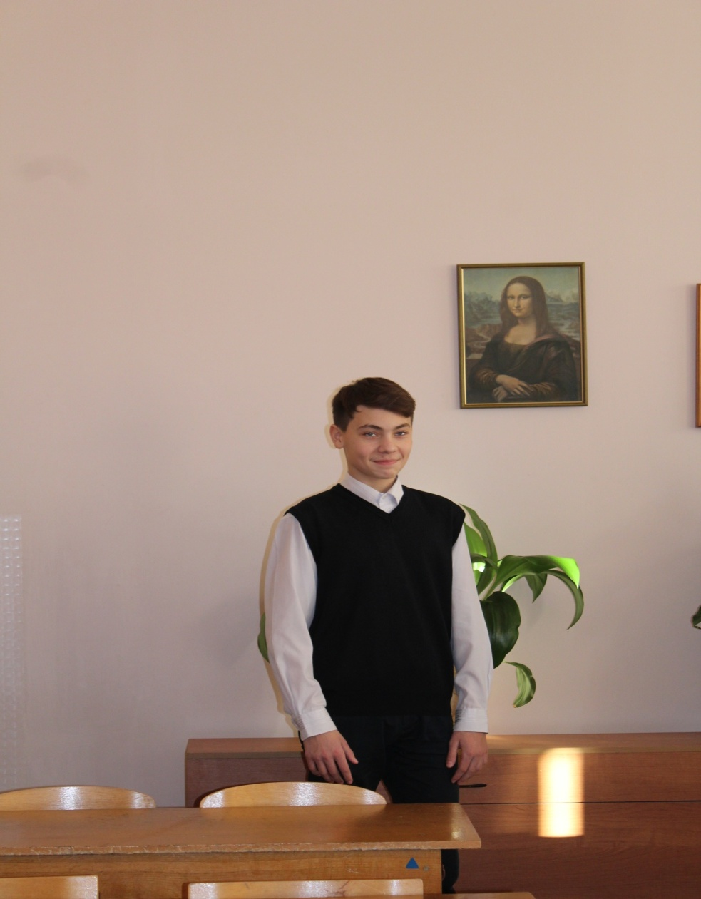

Ты должен почитать свое тело как величайшее проявление жизни.
Ты должен отказаться от ненатуральной пищи и возбуждающих напитков.
Ты должен питать свое тело только непереработанными живыми продуктами.
Ты должен восстанавливать свое тело путем разумного чередования активной физической деятельности и отдыхом.
Очищай свои клетки свежим воздухом, водой и солнцем.
Не допусти, чтобы табак помешал тебе реализовать свои возможности и поставь большую жирную точку.
Ученик 2: Ведь твой выбор – никогда не начинать курить!
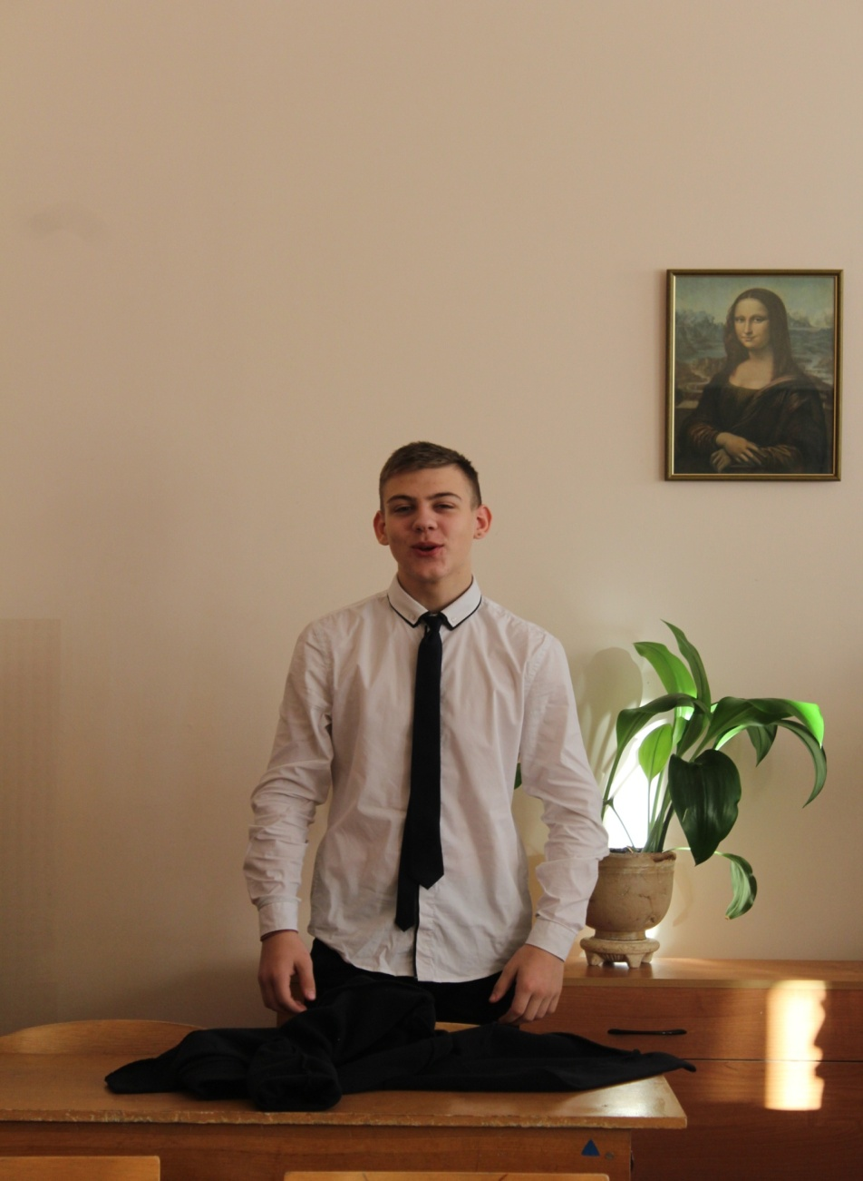

Курить? На это нет сигарет!
В последнее время очень много говорят о алкоголизме и его последствиях.
Эта беда стала всемирной и найти пути её решения достаточно сложно.
Ты есть, я есть, он есть,
А жизнь у каждого своя.
И ей цена – достоинство и честь,
Есть возраст переходных лет,
Какой бы сложной не была она.
Для многих начинается рассвет,
А кто-то погружается во тьму.
Ты есть, я есть, он есть,
Лишь вместе мы сумеем зло пресечь,
И сохранить достоинство, чтоб жить.
Решай сегодня, каким ты будешь завтра!
Природа создала всё, чтобы человек был счастлив.
Деревья, яркое солнце, чистую воду, плодородную почву.
И нас, людей, – сильных, красивых, здоровых, разумных. Человек рождается для счастья, и, кажется, нет места в его душе для злого духа и низменного порока.
Учитель: Что же можно сделать, чтобы не допустить вымирания человечества от вредных привычек и пороков? Ваши формулы здоровья? (ответы учащихся)
Учитель: Знайте, что главное слагаемое успеха – это то, что вы действительно захотите испытать счастье дышать свободно. Здоровья Вам!
Если ты любишь себя и ценишь свое здоровье, ты скажешь “нет” всему, что может принести тебе вред.
Ежегодно на Земле умирают миллионы людей от болезней, спровоцированных курением, алкоголем и наркотиками. Так давайте же задумаемся! О себе! О детях! О нашем будущем! Будьте здоровы! И до новых встреч!

